**Ötödik ének**

„Az éren és nádon Miklós bujdosik vala.”’

Ilosvai

Elfeküdt már a nap túl a nádas réten, Nagy vörös palástját künn hagyá az égen, De az éj erőt vett, csakhamar beronta,

Az eget, a földet bakacsinba vonta,

És kiverte szépen koporsószegével: Fényes csillagoknak milljom-ezerével; Végre a szép holdat előkerítette

S ezüst koszorúnak fejtül odatette.

Miklós pedig indult a szokatlan útra, Magát jobban-jobban a nádasba fúrta: De mintha kötéllel vonták volna hátul, Nem birt elszakadni az édesanyjátul.

Vissza-visszanézett: hej, pedig mi haszna?

Egy teremtés sincs ott, akit megláthatna, Mégis visszanézett, sőt meg is fordulva, Búcsut venni indult egy kis idő mulva.

S amint visszafelé méne, mendegéle,

Egy helyütt a zsombék csak lesüpped véle: Réti farkas fészke volt épen alatta,

Benne két kis kölyke rítt az isten-adta.

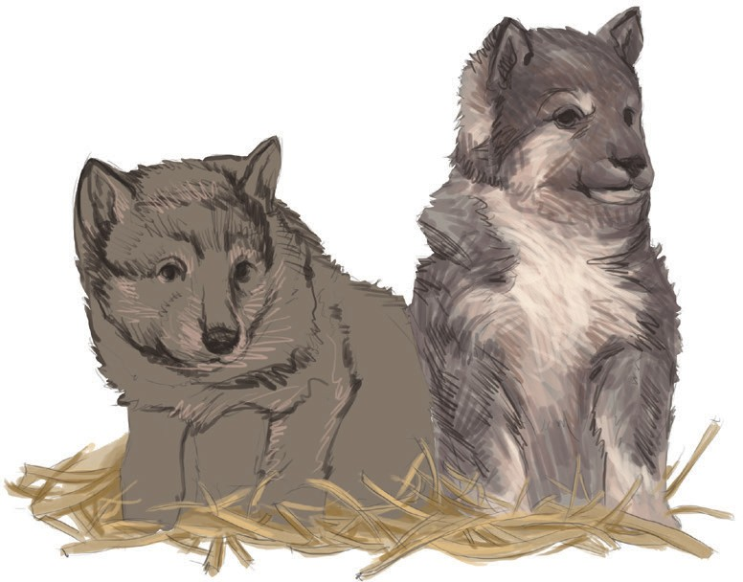Megsajnálta Miklós hogy reájok hágott, Símogatta a két árva kis jószágot,

Mint a juhász-bojtár, amikor kapatja, A komondor kölyköt végig simogatja.

Kár volt símogatni; csak vesztére tette; Mert megzörren a nád hirtelen megette; Jő az anya-farkas szörnyü ordítással, Rohan a fiúnak, birkoznak egymással.

Fel-feláll a farkas hátulsó lábára, Méri éles körmét Toldi orcájára, Csattog a fejér fog vérszopó inyében,

S mintha szikrát hányna, csillog a holdfényben.